三峡大学实验报告

院、系 | 计算机与信息学院 |  | 年级专业 |  | 计算机科学与技术 |  | 姓名 | 余毅 | 学号 | 202110120320
课程名称 |  | 操作系统 |  |  |  |  |  |  | 成绩
指导教师 |  | 胡少甫 |  | 同组实验者 |  | 无 |  | 实验日期 | 2023/10/31

实 验 名 称 | 实验3.1：进程的创建

- 实验目的
(1)加深对进程概念的理解，进一步认识并发执行的实质。
(2)掌握Liux操作系统中进程的创建和终止操作。
(3)掌握在Liux操作系统中创建子进程并加载新映像的操作。

- 实验内容
(1)编写一个C程序，并使用系统调用fok0创建一个子进程。要求如下：①在子
进程中分别输出当前进程为子进程的提示、当前进程的PD和父进程的PD、根据用户
输入确定当前进程的返回值、退出提示等信息。②在父进程中分别输出当前进程为父进
程的提示、当前进程的PID和子进程的PID、等待子进程退出后获得的返回值、退出提
示等信息。
(2)编写另一个C程序，使用系统调用fok0以创建一个子进程，并使用这个子进程
调用exec函数族以执行系统命令ls。

- 实验步骤

本实验属于验证型实验，主要目的是验证forkO的返回值。首先在主程序中通过fork(
创建子进程，并根据fokO的返回值确定所处的进程是子进程还是父进程，然后分别在子进
程和当前进程（父进程)中调用getpidO、getppidO、waitO等函数以完成实验内容。
下面给出实验内容(1)的示例代码，其中涉及两个函数sleepO和WEXITSTATUSO。
sleepO函数的作用是让进程挂起一段时间，以秒为单位。WEXITSTATUSO函数用来判断子
进程是不是正常退出的：如果是，就返回一个非零值（取子进程传送给exc函数族的参数
的低8位)；如果子进程不是正常退出的，则返回0。

- 实验结果
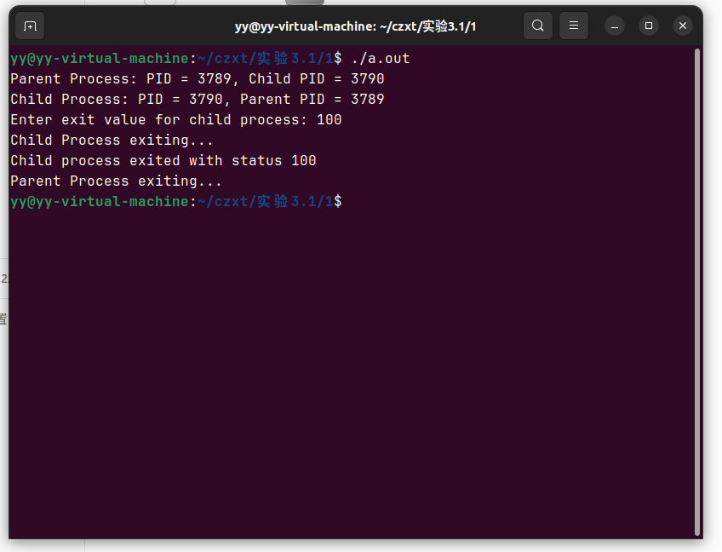

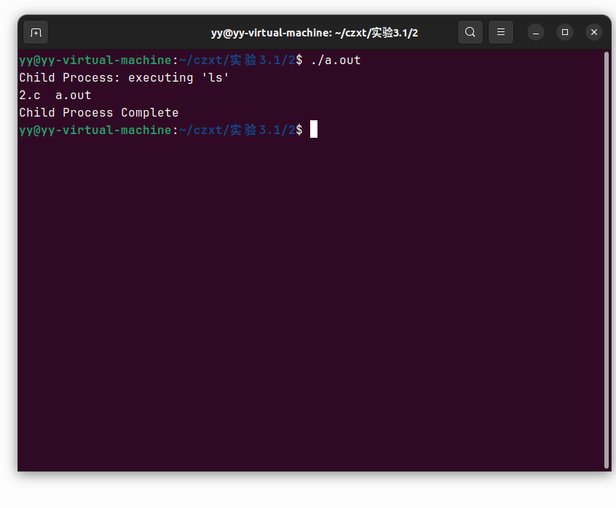
五、实验总结
实验的结果显示，我们成功地创建了子进程，并在子进程和父进程中执行了不同的操作。子进程能够输出相关信息，并在执行完任务后退出，返回了正确的返回值。第二个程序中，子进程成功地执行了系统命令ls，显示了目录内容。
这个实验增强了我们对进程和并发执行的理解。我们学会了如何在Linux操作系统中创建子进程，以及如何使用fork和exec函数族来实现进程的创建和新映像的加载。这些知识对于编写多进程和多线程的应用程序以及理解操作系统的并发机制都具有重要意义。同时，我们也了解到了进程间通信和协同工作的重要性，以及如何获取子进程的返回值等信息。
总的来说，这个实验帮助我们深入理解了进程管理和并发执行的概念，以及在Linux操作系统中如何创建和操作进程。这些知识对于操作系统和系统编程的学习都非常重要。

